<https://www.cnblogs.com/SJBlog/p/6479709.html>

# [jQuery UI 中的 datepicker( )方法](http://www.cnblogs.com/SJBlog/p/6479709.html)

学习要点：

1. 调用 datepicker( ) 方法
2. 修改 datepicker（）样式
3. datepicker( ) 方法的属性
4. datepicker( ) 方法的事件

**一、调用 datepicker（）方法**

$('#date').datepicker();

**二、修改 datepicker（）样式**

修改样式，可以在浏览器中审查元素，然后修改对应地方的样式

**// 修改当天日期的样式**

.ui-datepicker-today .ui-state-highlight{

border: 1px solid #eee;

color: #f60;

}

**//修改选定日期的样式**

.ui-datepicker-current-day .ui-state-active{

border: 1px solid #eee;

color: #06f;

}

**三、datepicker（）方法的属性**

日历方法有两种形式：1、datepicker(options)，options 是以对象键值对的形式传参，每个键值对表示一个选项；2、datepicker（'aciton'，param），action 是操作对话框方法的字符串，param则是 options 的某个选项。

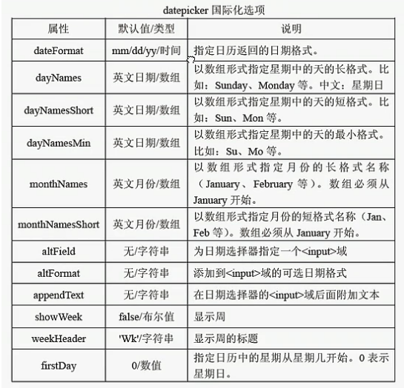

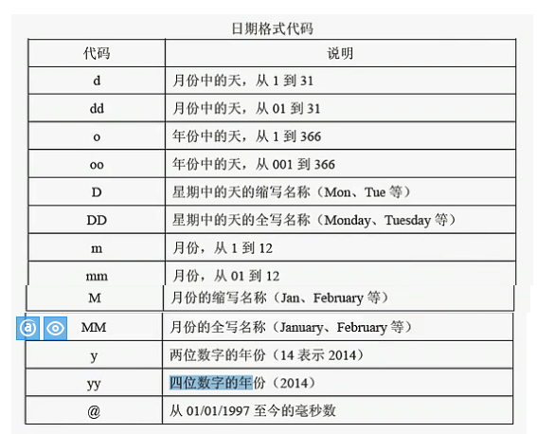

**// 设置日期格式**

$('#date').datepicker({

dateFormat: 'yy-mm-dd'

});

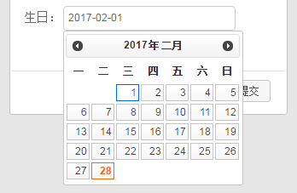

**// 指定星期中天的最小格式**

$('#date').datepicker({

dayNamesMin: ['日','一','二','三','四','五','六'],

});

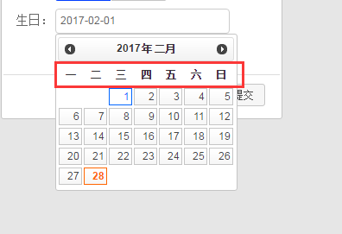

**// 指定月份的长格式**

$('#date').datepicker({

monthNames: ['一月','二月','三月','四月','五月','六月',

'七月','八月','九月','十月','十一月','十二月']

});

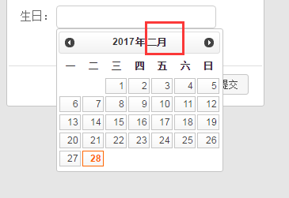

**// 指定input域**

<input type="test" id="abc" />

$('#date').datepicker({

altField: '#abc'

})

**// 添加到input域的可选日期格式**

[复制代码](javascript:void(0);)

<input type="test" id="abc" />

$('#date').datepicker({

altField: '#abc',

altFormat: 'yy/mm/dd'

})

[复制代码](javascript:void(0);)

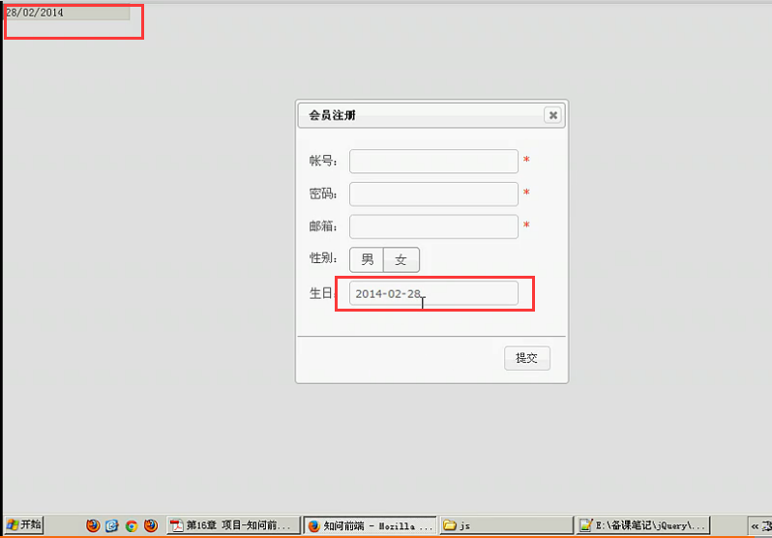

**// 在input域后附加文本**

$('#date').datepicker({

appendText: '日历'

})

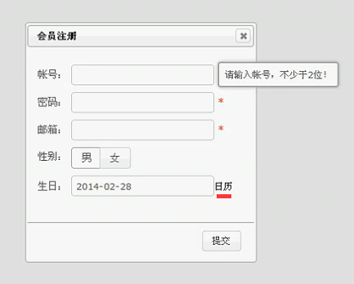

**datepicker外观选项：**

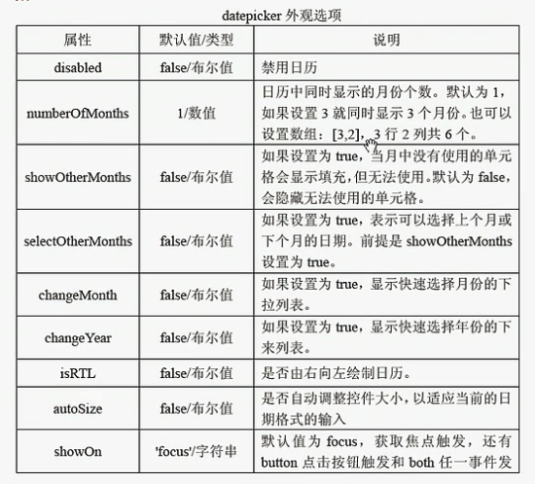

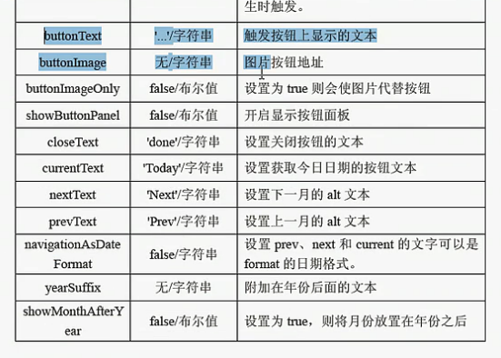

**//显示多个日历**

$('#date').datepicker({

numberOfMonth: 3, // 一排3个

numberOfMonth: [3,2], // 三排每排2个

});

**//填充没有显示的单元格，但无法使用**

$('#date').datepicker({

showOtherMonths: true,

});

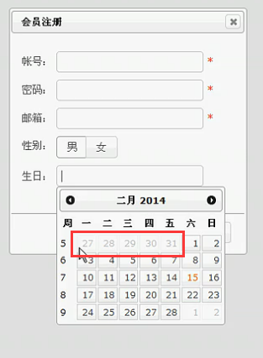

**//选择上个月或下个月日期，前提是，showOtherMonths设置为 true**

$('#date').datepicker({

showOtherMonths: true,

selectOtherMonths: true,

})

**//显示快速选择月份的下拉列表**

$('#date').datepicker({

changeMonth: true,

monthNamesShort: ['一月','二月','三月','四月','五月','六月','七月','八月','九月','十月','十一月','十二月'] //且让月份显示为中文

})

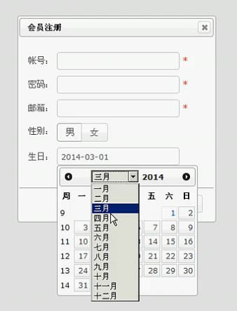

**//显示快速选择年份的下拉列表**

$('#date').datepicker({

changeYear: true

})

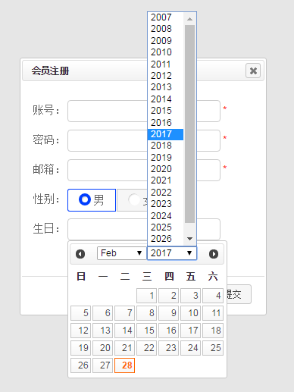

**//触发方式**

$('#date').datepicker({

showOn: 'button' // 点击按钮

})

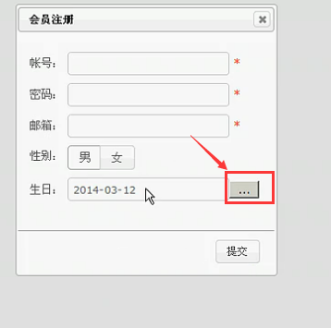

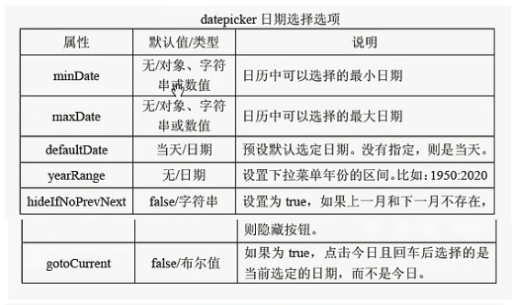

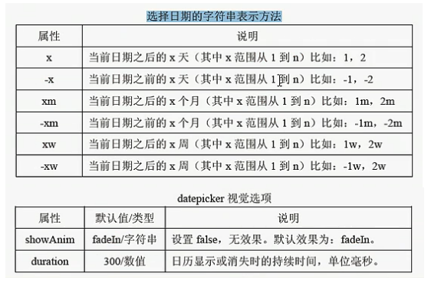

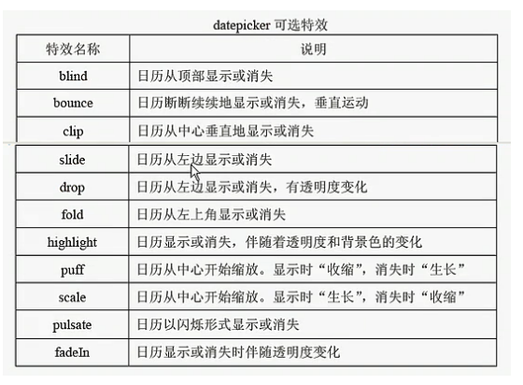

**//可选最大日期**

$('#date').datepicker({

maxDate: 0 // 当前日期的 0 天，就是当天

})

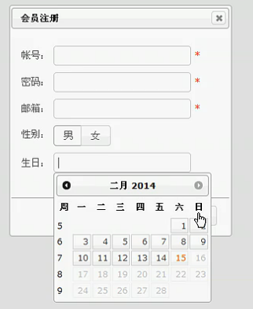

**// 如果上月和下月不存在则隐藏按钮**

$('#date').datepicker({

maxDate: 0 // 当前日期之后的 0 天，就是当天

hideIfNoPrevNext: true

})

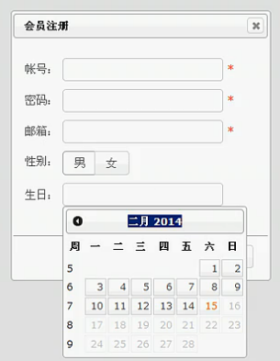

**//  可选最小日期**

$('#date').datepicker({

maxDate: 0 // 当前日期之后的 0 天，就是当天

minDate: -5 // 当前日期之前的 5 天

hideIfNoPrevNext: true

})

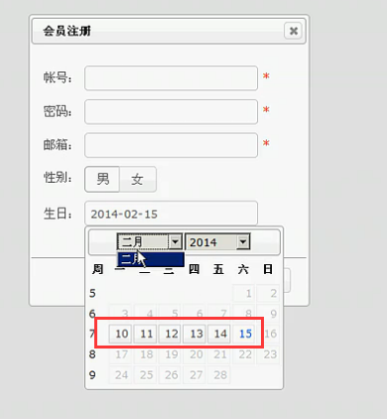

**// 生日选择时，只需配合maxDate和yearRange**

[复制代码](javascript:void(0);)

$('#date').datepicker({

maxDate: 0 // 当前日期之后的 0 天，就是当天

hideIfNoPrevNext: true,

// maxDate和minDate只是限制日期，而年份限制的优先级没有另外一个高

yearRange: '1950:2020'

})

[复制代码](javascript:void(0);)

**四、datepicker（）方法的事件**

除了属性设置外，datepicker(  ) 方法也提供了大量的事件。这些事件可以给各种不同状态时提供回调函数。这些回调函数中的 this 值等于对话框内容的div 对象，不是整个对话框的div.

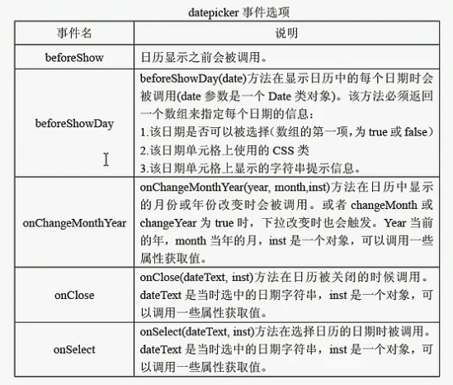

**// 禁用每个月的1号**

[复制代码](javascript:void(0);)

$('#date').datepicker({

beforeShowDay: function(date){

if(date.getDate() == 1 ){

return [false,'class名','不能选择1号'];

}else{

return [true];

}

}

})

[复制代码](javascript:void(0);)

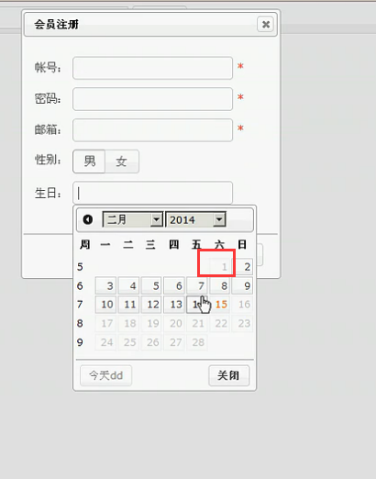

注意：jQuery UI只允许使用选项中定义的事件。目前还不可以使用 on( ) 方法来管理。

（一般在内部写是初始化时使用的，在外部写是做一些变化时使用的）

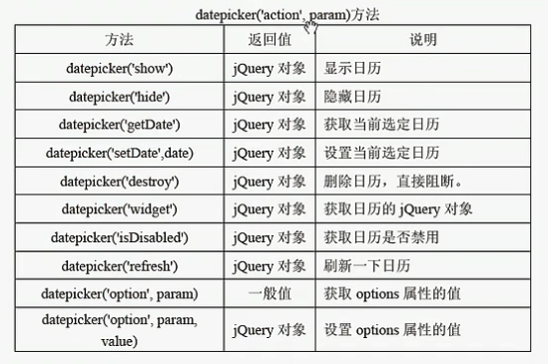

**// 获取当前选定日期**

alert($('#date').datepicker('getDate')); //获取当前选定日期

alert($('#date').datepicker('getDate').getFullYear()); //获取当前选定日期的年份

**// 设置当前选定日期**

$('#date').datepicker('getDate','2013-02-01')

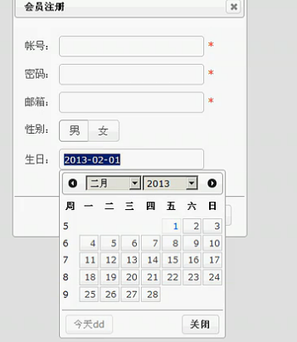

**【* 汉化 *】**

注意：默认情况下，日历显示为英文。如果你想使用中文日历，直接引入中文语言包即可。或者把中文语言包的几行代码整合到某个 js 文件里即可。参考：<http://www.ycku.com/jquery-44/>

[复制代码](javascript:void(0);)

jQuery(function($){

$.datepicker.regional['zh-CN'] = {

closeText: '关闭',

prevText: '&#x3c;上月',

nextText: '下月&#x3e;',

currentText: '今天',

monthNames: ['一月','二月','三月','四月','五月','六月',

'七月','八月','九月','十月','十一月','十二月'],

monthNamesShort: ['一','二','三','四','五','六',

'七','八','九','十','十一','十二'],

dayNames: ['星期日','星期一','星期二','星期三','星期四','星期五','星期六'],

dayNamesShort: ['周日','周一','周二','周三','周四','周五','周六'],

dayNamesMin: ['日','一','二','三','四','五','六'],

weekHeader: '周',

dateFormat: 'yy-mm-dd',

firstDay: 1,

isRTL: false,

showMonthAfterYear: true,

yearSuffix: '年'};

$.datepicker.setDefaults($.datepicker.regional['zh-CN']);

});

[复制代码](javascript:void(0);)

posted @ 2017-02-28 17:04 [乔小玛](http://www.cnblogs.com/SJBlog/) 阅读(...) 评论(...) [编辑](https://i.cnblogs.com/EditPosts.aspx?postid=6479709) [收藏](https://www.cnblogs.com/SJBlog/p/6479709.html)